Dzisiaj:
05.05.2020r.
- Porozmawiamy na temat dbałości o własne zdrowie i czynników, które mają na nie wpływ,
- Wysłuchacie wiersza M. Strzałkowskiej „ Paliwo”,
- Wysłuchacie tekstu z cyklu „ Listy od Hani i Henia” :” Dziwna babcia”,
- Utrwalicie umiejętność pisania w liniaturze
- Utrwalicie liczenie
- Wykonacie rekwizyt do reklamy zdrowej żywności

Dzień dobry uczniowie!
Witam Was 5 maja 2020r.
Temat lekcji: Dbam o zdrowie.
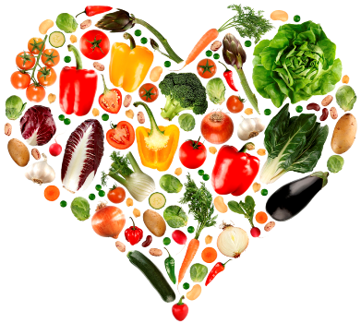

Edukacja polonistyczna
● Porozmawiajmy o zdrowiu
Co to znaczy być zdrowym?
Na to pytanie pomoże odpowiedzieć nam Doktor Zdrówko

„Być zdrowym to nie tylko nie chorować, ale też czuć się dobrze, być radosnym i sprawnym fizycznie”

Czy wiesz co pomaga w byciu zdrowym?
→ Zdrowy styl życia
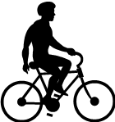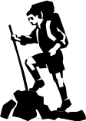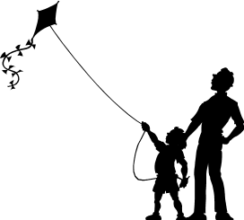
→ Prawidłowe odżywianie 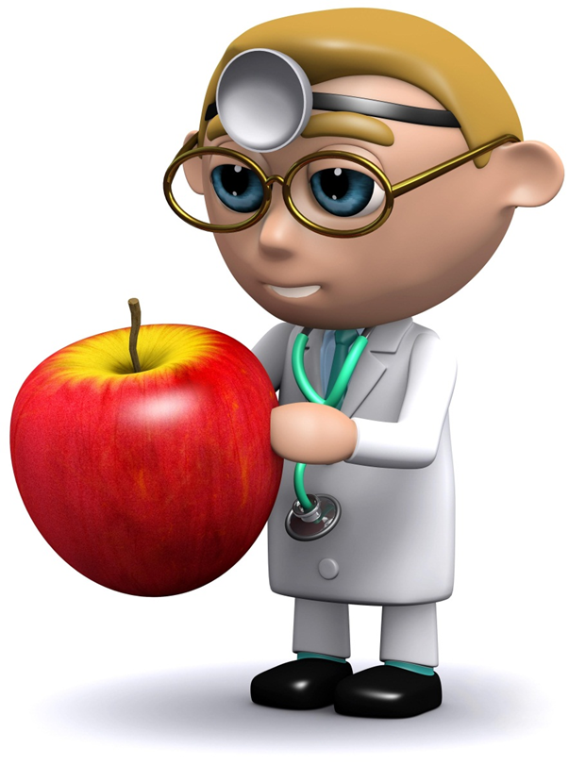
→ Brak stresu – nie zmartwianie się 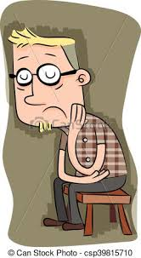
→ Środowisko naturalne- czyste powietrze, woda i gleba

Jeśli właściwie się odżywiamy to:
…jesteśmy zdrowi
… dobrze się czujemy i mamy energię do zabawy 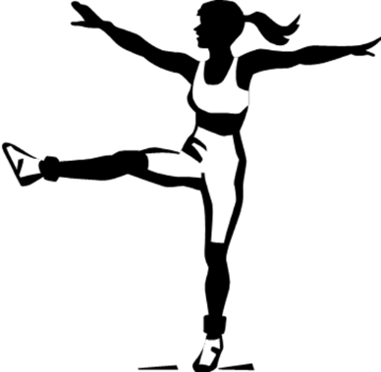
… nasz organizm jest odporny na infekcje i choroby 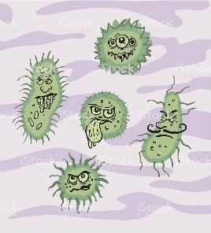
… lepiej się uczymy 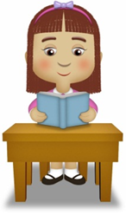

Obejrzyj poniższy film:
https://www.youtube.com/watch?v=sFk0LHCyVvs
Podręcznik str. 68-69 Wysłuchanie wiersza „ Paliwo”.
Proszę odczytać dziecku wiersz, a potem poprosić je o odpowiedź na poniższe pytania:
- Do czego w wierszu porównano człowieka?
- Co powinniśmy stosować dla naszego zdrowia?
- Z jedzenia jakich produktów powinniśmy zrezygnować?
- Od jakich produktów przybywa nam zdrowia?
Zadaniem ucznia jest rozpoznać i podać nazwy produktów przedstawionych na ilustracji.
Proszę poprosić o odpowiedź na poniższe pytania, sprawdzające rozumienie wpływu różnych produktów na zdrowie.
- Które z produktów zaliczysz do zdrowej żywności?
- Jakie one mają minki?
- Jakie są minki słodyczy i słodkiego napoju? Dlaczego?
● Co wiemy o witaminach? Proponuje Wam poniższy krótki wierszyk:
„Naturalne witaminy
lubią chłopcy i dziewczyny.
Bo najlepsze witaminy
to owoce i jarzyny”
Aż dziw, że witaminy- tak ważne dla organizmu substancje- odkryto niespełna sto lat temu. Dziś o witaminach wiemy sporo, ale na pewno nie wszystko. Nie ulega wątpliwości, że witaminy mają kluczowe znaczenie dla zdrowia. Poznaj ich role w organizmie, zapotrzebowanie i sprawdź, gdzie ich szukać.
Witamina A (retinol)- dobry wzrok
„Oczy, gardło, włosy, kości
Zdrowsze są gdy A w nich gości.
A w marchewce, pomidorze, w maśle, mleku też być może”

Witamina D (kalcyferol)- zdrowe kości
„Zęby, kości lepiej rosną,
kiedy D dostaną wiosną.
Zjesz ją z rybą, jajkiem, mlekiem.
Na krzywicę D jest lekiem”
Witamina C ( kwas askorbinowy)- dobra odporność

„C - to coś na przeziębienie
i na lepsze ran gojenie.
C: porzeczka i cytryna,
świeży owoc i jarzyna”

Karty ćwiczeń str. 66- 67 Wykonaj teraz następujące ćwiczenia.
Ćwiczenie 1 s. 66 Podpisz obrazki wyrazami z ramki. Pokoloruj litery wskazane przez liczbę przy obrazku. Odczytaj i zapisz hasło.
Ćwiczenie 2 s. 66 Wybierz i pokoloruj obrazki przedstawiające zdrowe pożywienie i zdrowe napoje.
Ćwiczenie 5 s. 67 Rozwiąż krzyżówkę. Odczytaj i zapisz hasło. Odpowiedz na pytania:
- Co to są witaminy?
- Gdzie je znajdziemy?

Zadanie dla mądrali
Jak oznaczamy nazwy witamin? (literami)
● List od Henia
„ Dziwna babcia” posłuchaj kolejnego listu od Henia( załącznik)
Po wysłuchaniu listu proszę sprawdzić zrozumienie tekstu. Dziecko odpowiada na pytania:
- Dlaczego Henio nie chciał założyć czapki?
- Jak myślisz, dlaczego Henio nie wrócił do domu po czapkę, gdy okazało się, że na dworze jest zimno?
- Jak myślisz, czy Henio słusznie był zły na Hanię, kolegów i babcię?
- Czy warto przyznać się do błędu, gdy zauważy się, że się go popełniło? Dlaczego
Wracamy do kart ćwiczeń str. 67
Ćwiczenie 3- Zadanie do samodzielnego wykonania
Ćwiczenie 4- Ułóż zdanie z rozsypanki wyrazowej i starannie je zapisz

● Praca w zeszycie
Zapisz starannie w zeszycie w linię:
Temat: Dbam o zdrowie.
Ułóż dowolne dwa zdania z informacji jakie zapamiętałeś/ aś z dzisiejszej lekcji.

Pamiętaj! Zdanie rozpoczynamy wielką literą. Na końcu zdania musi znaleźć się kropka, znak zapytania lub wykrzyknik.
Pamiętaj o kolorowym szlaczku

Edukacja matematyczna

Dziś dzień bez kart matematycznych, jednak Królowa Nauk- Matematyka uwielbia ćwiczenia. Zapraszam do wykonania krótkiego zadania.
Oblicz i wstaw wyniki. Prześlij zdjęcie gotowej pracy . Powodzenia!

5+3=8 | 15+3=18
1+3= | 11+3=
2+6= | 12+6=
2+5= | 12+5=
4+5= | 14+5=
7+3= | 17+3=
2+3= | 12+3=
1+2= | 11+2=
6-2=4 | 16-2=14
7-2= | 17-2=
8-5= | 18-5=
9-0= | 19-0=
9-1= | 19-1=
8-2= | 18-2=
2-1= | 12-1=
6-3= | 16-3=

Edukacja plastyczna
Zrób to sam! Reklama zdrowego odżywiania
Spróbuj przygotować reklamę zdrowej żywności.
Wybierz jeden lub kilka zdrowych produktów, narysuj ja na kartce A4 a pod spodem napisz hasło reklamujące ich zalety np. „Kto marchewki chrupie młode, ten ma zdrowie i urodę !”.
Termin oddania pracy: 07.05.2020r. ( czwartek)
Od jutra zaczynamy pracę z nowym podręcznikiem i ćwiczeniami z języka polskiego i matematyki. Proszę spakujcie podręcznik numer 4 do plecaka, żeby nie zapomnieć go oddać jak spotkamy się w szkole.

Dziękuję Wam za wspaniałą pracę!
Życzę Wszystkim miłego dnia! Pani Monika

